הקשר הרב דורי
מגישים:מלכה גולדשטיין(בודנר)
אלנתן חיים גולדשטיין
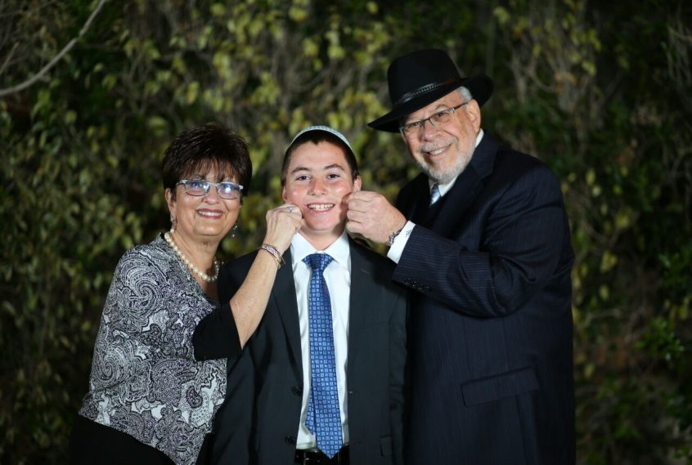

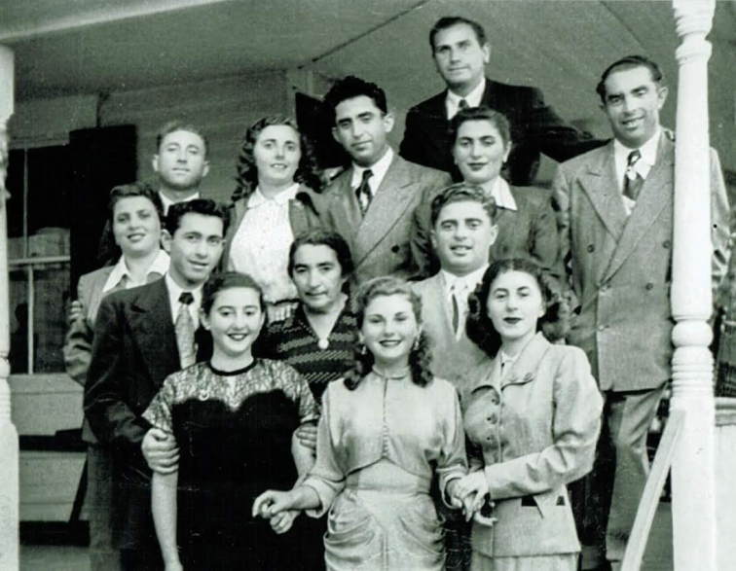

כתובת מייל: gold180@gmail.com
(של המבוגר שסיפורו מתועד. לכל סיפור יש לרשום כתובת מייל שונה)

פרטי בית הספר נטעים בנים מבוא חורון
מדינה: ישראל
עיר/יישוב: מבוא חורון
בית ספר: נטעים

שם פרטי: מלכה
שם משפחה: גולדשטיין
שם המשפחה לפני נישואים או שינוי: סגל''
שנת לידה: 1952
ארץ לידה: ארה"ב
עיר לידה: פילדלפיה פנסולפניה
שנת עלייה: 1977

שם פרטי ואז שם משפחה: אלנתן חיים גולדשטיין
כיתה: ז'
שם המורה המוביל את תכנית הקשר הרב דורי: רבקה שחור
ניתן לבחור משפט מהסיפור (עד 15 מילים).

סס | אהבה |  | אמנות |  | בית ומשפחה |  | בר/בת מצווה
 | בריאות |  | הגשמה |  | היסטוריה |  | הנצחה
 | השכונה שלי |  | התיישבות |  | התנדבות |  | זהות
 | חברות |  | חגים ומועדים |  | חינוך |  | חפץ
 | יהדות ומסורת |  | ילדות |  | מלחמה |  | מעברה
 | מקצוע/עיסוק |  | נוף וטבע |  | ספורט |  | עלייה
 | עצמאות |  | צבא |  | ציונות |  | קהילה
 | קיבוץ |  | שואה |  | שלום |  | שם
 | תחביב |  | תרבות

סיפורם של שמאי ונחמה סגל

הדברים, אשר כאן, שמעתי מאבי ואמי שניצלו בנס מתוך הגיהינום ואש התופת של היטלר. הם סיפרו לי על הימים המרים והנוראים האלה ועל כל מה שעבר על יהודי סְקַלַט (העיירה של ההורים שלי) בתקופת שלטון האימים הגרמני. משתי משפחות גדולות שרדו רק מעטים. סְקַלַט נכבשה על ידי הצבא הגרמני בימים הראשונים של חודש יולי 1941. האוקראינים, תושבי סְקַלַט, קידמו בשמחה ובהתלהבות את כניסת הצבא הגרמני, וראו בכך הזדמנות לחשוף את שנאתם ומרירותם כלפי האוכלוסיה היהודית בעיירה. הם אשר יזמו את פוגרום הדמים בעיירה.
מן הבתים הם הוציאו כ-500 יהודים חפים מכל עוון ובין חומות המצודות העתיקות בעיירה, יחד עם הגרמנים, הרגו את כולם ללא רחמים. זעקות האימה והבכי המר של הקרבנות נשמעו למרחקים.
אחרי פוגרום הדמים, מספר נציגים יהודיים מקומיים פנו אל השלטונות הגרמניים בעיר ובהסכמתם הוקם היודנראט בסְקַלַט. אורגנה גם משטרה יהודית.
הגזרה החדשה: הקמת הגיטאות
בראשית אוקטובר 1942 ציוו השילטונות הגרמניים על הקמת הגטו בסְקַלַט ומיד החמיר מאוד מצבם של היהודים בעיירה. תחומי הגטו נקבעו בקרבת השוק ובית הכנסת הגדול.
בסְקַלַט ריכזו את היהודים החטופים בבית הכנסת הגדול, תפארת בתי הכנסת בעיר, ומכאן אחרי יום יומיים של שהייה בבית הכנסת ללא מים וללא מזון, תוך התעללות נוראה בהם על ידי השומרים הגרמנים, הובלו כולם ברגל וברכב אל תחנת הרכבת של העיירה. כאן הועמסו כולם בקרונות משא, בצפיפות מחרידה, ללא מים ומזון, אבות אימהות וילדים, משפחות שלמות. מכאן תצא הרכבת במשא יסורים ארוך וממושך אל מחנה בלז'ץ, בו הומתו בשנת 1942 יהודים מכל הערים והעיירות מסביב, וממקומות רחוקים גם יותר, 600,000 יהודים.
האקציה הפראית בסְקַלַט.
במשפחה שלנו הגדולה רק נשארו כמה ניצלים, הם היחידים שניצלו מאקציה נוראה זו, אחרי שעלה בידיהם להימלט מהבונקר המשפחתי.
כאשר נודע ליהודים בסְקַלַט על אקציות הדמים, המבוצעות בכל העיירות מסביב, החלו כולם לתור אחרי מקומות מחבוא, אם הנורא ביותר יתרחש והקלגסים הגרמניים יגיעו גם לסְקַלַט. כל אחד ביקש להציל את משפחתו ולהכין מקום מחבוא לשעת חרום.
אחרי שסבתות וסבות עברו לגור בגטו, דודי ידע שמתחת לדירת המגורים של הורי נמצא מרתף עזוב, שלא היה בשימוש זמן רב. מים עומדים כיסו את רצפת המרתף מאז ומתמיד. דאח של אמי ספר את הדבר לאח של אבי אִיצֶ'ה הי"ד. עוד באותו לילה החלו להכשיר את המרתף ולהפכו לבונקר שיוכל לשמש מקום מחבוא לשתי המשפחות. הובאו לשם קורות עץ, קרשים, אבנים ולבנים. כל זה יועד לכיסוי רצפת הביטון המכוסה במים.
בונקרים נבנו בתוך מרתפי של הבתים, בעליות הגג, בונקרים נבנו אף בתוך הדירות עצמן, מאחורי גבו של ארון או תנור. קירות נהרסו, קירות נוספו, קרשים ברצפות עץ הורמו, דלתות הוזזו והכל במאמץ נואש להסוות את הבונקר מעיני הגרמנים. האנשים בבונקר נצטוו לדממת אלים, לא להחשף על ידי הגרמנים, שתרו אחרי כל סימן של בונקר. מר היה גורלם של אנשי הבונקר אם הגרמנים נעזרו בכלבים באיתור המחבוא.
כדי להסוות את הבונקר עקרו בני המשפחה את מדרגות הכניסה וגררו אותם לתוך המרתף וכן נעקרה גם הדלת. את מקום הכניסה סתמו בלבנים שכוסו בטיח בגוון הקיר כולו, כדי לא לעורר כל חשד אצל הגרמנים, עת יבואו לחפש בבית.
מן הרצפה בבית, מעל המרתף, מתחת למיטה, נעקר לוח עץ ונפתח פתח לבונקר. סולם הורד למרתף שבעזרתו יירדו האנשים כאשר יגיע הרגע. בפני האנשים האמורים היו להסתתר בבונקר הוצג הפתח וכן אופן הירידה. היא היתה אמורה להתבצע במהירות ובדומיה. האקציות תמיד באו לפתע והזמן שנותר לאנשים לרדת היה מצומצם מאוד.
לא עבר זמן רב וצריחות וצעקות נשמעו מבחוץ. בעיטות בדלתות, ניפוץ חלונות, צריכות: "יודן ראוס!" (יהודים החוצה!) כל האנשים שעמדו בקרבת הפתח ירדו במהירות לבונקר בעזרת הסולם. את קרש הכניסה מתחת למיטה סגרו מבפנים, בל יוותר סימן כלשהו שיעורר חשד.
הרגע הנורא מכל הגיע. האקציה התחילה. חיילי אס אס והמשטרה הקיפו את הגטו. הם צרפו למשימה את המשטרה האוקראינית, שהצטינה בשנאתה ליהודים ותאוות הרצח שלהם היתה מפורסמת. ביריות ובצריחות אימים הם הטילו מורא גדול מסביב.
בבונקר המשפחתי נמצאו, בין השאר, דודתי מַלְצֶ'יה עם בעלה יצחק פרנס ועימם ילדתם הקטנה מַרִילָה. האקציה כבר התקרבה לסיומה, ואז כרעם ביום בהיר, נשמע בכיה של הילדה הקטנה. דודתי ובעלה עשו כל אשר לאל ידם כדי להרגיע את הילדה ומאומה לא עזר. האנשים פנו אל סבי צבי הי"ד, שהוא יכריע מה לעשות עם הילדה. הסבא הועמד בפני הכרעה מחרידה . מ ה ל ע ש ו ת? להשאיר את הילדה בבכיה ולסכן את כל יושבי הבונקר או לחרוץ את דינה ולהציל את שאר יושבי הבונקר. גורל הנכדה בידי הסבא. מעולם, מאז נברה האדם, לא נדרשו בוודאי סבים וסבתות להכרעות מחרידות כאלה. מה עבר בראשו ברגעים מחרידים אלה ?
בשפתיים רועדות השיב הסבא: פעלו כמיטב הבנתכם !
כאשר נשמעו צעדי הרוצחים המתקרבים אל הבית, ביקשו כולם לחנוק את הילדה, אבל לא נמצא אפילו אחד שהיה מוכן לבצע זוועה זו. קול בכיה של הילדה הגיע אל אוזני המרצחים מלמעלה. מהר מאוד גילו את פתח הכניסה לבונקר ובצריחות וצעקות החלו לגרור החוצה את כל יושביו.
אח של אמי באותם הרגעים עמד סמוך לדלת המקורית שנחסמה בלבנים. ברגעי יאוש אלה. באימוץ כל כוחותיו, הוא דחף בגופו את קיר הלבנים שסתם את הפתח. כמה לבנים ואבנים נפלו והקיר, שנבנה בחיפזון, התמוטט. דודי ניצל את ההזדמנות ופרץ דרך הפתח שנוצר. יחד יצאו סבתי פֵיגָה, שני אחיות של אבי וכן אמי, נחמה. כולם נמלטו אל דירה שכנה וריקה ושם הסתתרו מתחת למיטות עד תום האקציה. וכך בזכותו של דודי נצלו כולם ממות בטוח.
את הקרבנות שהוצאו מהמחבוא הביאו אל בית הכנסת הגדול בעיירה. שם שמרו עליהם שוטרים אוקראיניים ויהודיים. כאשר מולאה מכסת האנשים שנקבעה על ידי הגרמנים, אלפי בני אדם, הובלו כולם במצעד המוות אל תחנה הרכבת ושם נדחסו כולם אל קרונות המשא, המזוהמים והמטונפים, אחרי יום יומיים ללא אוכל ומים, באפיסת כוחות מוחלטת, אבות ובנים, אימהות וילדיהן, סבים וסבתות, בלי תנאים אנושים כלשהם, למסע שימשך ימים אחדים.
כאשר נגמרה ההעמסה של אנשים, הקרנות ננעלו והרכבת יצאה אל מסעה האחרון, אל בלז'ץ.
בתחנה הרכבת בלבוב (Levov- Lemberg) נעצרה הרכבת. אנשי האס אס והרופאים הגרמניים העבירו סלקציה מהירה והורידו את הצעירים, שהיו עדיין כשירים לעבודה. הם הועברו למחנה המפורסם לשמצה בלבוב, מחנה ינובסקי.
סבי צבי ז"ל ביקש אף הוא להציל את עצמו, הוא נעמד בשורה של הצעירים והכשירים לעבודה. על יד השער, בטרם נכנסו האנשים למחנה, הרופאים הגרמניים ערכו בדיקה נוספת, למנוע טעות, ואלא שלא נמצאו ראויים הועמדו בצד, ועוד באותו יום כולם חוסלו. וכך אבד סבינו היקר, צבי בן פלטיאל הי"ד, בכניסה למחנה ינובסקי.
באותו יום גם כן, היה זה בי"ב בחשון תש"ג, הומתו כל האנשים שנתפסו באקציה פראית זאת והובאו בקרונות אל מחנה המוות בבלז'ץ.

האקציה של ב' בניסן בסְקַלַט
ברצוני לכתוב כאן על האקציה של ב' בניסן תש"ג, שהוצאה לפועל על ידי יחידות ה-אס אס והמשטרה האוקראינית.
האקציה של ב' בניסן באה בהפתעה. משום מה היהודים בעירה חשבו שאחרי האקציה הפראית, מי שנותר יזכה להגיע לסוף המלחמה.
הכוחות הגרמניים יחד עם המשטרה האוקראינית פתחו עם שחר, כמו באקציה הקודמת ביריות ובצרחות, את ההסתערות שלהם על בתי היהודים. הם פרצו פנימה לבתים והיהודים נסו על נפשם למצוא מקום מחבוא.
סבתתי בצד אמי, היתה באותו זמן חולה מאד במחלת הטיפוס. החום שלה היה גבוה. היא היתה מטושטשת, ולא ידעה בדיוק מה מתרחש בגטו. על יד מיטתה עמדו כל ילדיה. כאשר הצריחות והיריות הדהדו בחדר, נטשו כולם בבהלה את האמא החולה ופרצו דרך החלונות שהשקיפו על שדות המרעה במרחק מה. כולם התפזרו בכוונים שונים, כל אחד בקש להינצל. בשעה שאדם נקלע לסכנה, חושב האדם מחשבה אחד בלבד, איך להינצל. לרגע קט שכחו שהשאירו את האמא החולה לבד.
אמי, נחמה היתה היחידה שנעצרה בריצתה. המצפון יסר אותה, הסעיר את נפשה ולא נתן לה מנוח. נחמה מחליטה לחזור לגטו, אל אמה. היא טיפסה דרך החלון ונכנסה לדירה וניסתה להציל את אמה. באותם הרגעים התגבשה בקרבה ההכרה שאת האמא היא לא תנטוש ומה שיהיה עמה יהיה גם איתה. נחמה בקשה במהירות לאתר מקום, שניתן יהיה שם להתחבא יחד עם אמה. המקום היחידי שיכלה למצוא היה המחסן מול דלת המטבח.
במחסן זה אכסו עצים לחורף, את כלי הפסח וגם קצת תבואה ודבש, שנבע מהמסחר המשפחתי. נחמה נסתה במאמץ כל כוחותיה להעביר את אמה אל המחסן, אבל בגלל מחלתה היה קשה להזיזה מן המטה. היא נשארה לעמוד ולא ידעה מה לעשות. למזלה באותם הרגעים הקשים כל כך, דפקה שכנה בדלת ובקשה להיכנס, כי פחדה להישאר לבד בדירתה. היא הציעה לנחמה שיתחבאו ביחד. נחמה הסבירה לה, שהמקום היחיד הבא בחשבון הוא המחסן. היא בקשה מהשכנה שתעזור לה להכניס את האמא לתוך המחסן ושם יתחבאו כולן.
וכך, בעודן עומדות, נשמעו הקולות והצרחות מבחוץ. לא היתה כבר ברירה אחרת והשכנה עזרה לנחמה להכניס את האמא החולה למחסן. הן סגרו והסוו את דלת הכניסה במצבורי עצים שהיו במקום וכן באופני העגלה ובכל דבר אחר שהיה שם.
וכך בעודן יושבות על יד האמא נשמעו צעדיהם של הרוצחים הגרמניים ואוקראיניים. בצריחות פרא פרצו פנימה לדירה והחלו בחפוש אחרי מתחבאים. הם הזיזו והפכו כל אשר בדירה וכן עלו לעלית הגג. גם מתחת למטות חיפשו היטב ולא פסחו גם על תנור האפיה.
באותן הדקות הקשות נחמה ושכנתה ישבו מאובנות, בקושי קלטו את המתרחש וחששו שמא יתגלו על ידי הגרמנים. בתוכה התפללה נחמה לאלוהים שיצילן בזכות האם החולה, אותה היא סועדת.
קרוב לדלת המחסן, עמד ארון ישן עשוי מעץ אלון. אחד השוטרים האוקראיניים, שכור למחצה, בראותו את הארון, היה בטוח שבתוכו מסתתרים יהודים. בפרץ של כעס, פרץ את דלתות הארון. מרוב זוקן נתקה הדלת ונפלה על דלת המחסן. וכך דלת הארון כסתה את דלת המחבוא ואולי בזכותה נצלנו. אחרי שלא עלה בידי הרוצחים לגלות את מקום מחבואן, הם יצאו מן הדירה ופנו להמשיך את מלאכת הדמים שלהם במקום אחר.
כאשר נגמרה האקציה חזרו האחים. כאשר שמעו שהגרמנים והאוקראינים חפשו בדירה, היו בטוחים שאבדה להם האם וגם האחות. אמי פרצה בצעקות: אנחנו חיות, אנחנו חיות! הוצא אותנו מהמחסן. כולם רצו לעבר דלת המחבוא, הזיזו את דלת הארון הכבדה, שהצילה את נחמה ואמה ביום פקודה.
סבתי פֵיגָה ע"ה לעולם לא שכחה לספר, שרק בזכותה של נחמה נשארה בחיים. אחרי המלחמה כל הילדים יחד עם אמם היגרו לארצות הברית וגרו בעיירה ליקווד, נוי ג'רסי (Lakewood, New Jersey). סבתי נפטרה בשיבה טובה, בת 80 במותה, ביום כ"ז בניסן, יום השואה.
היו עוד הרבה אקציות. שתי המשפחות שרדו יחד, עברו פעמים רבות יותר. לבסוף נאלצו לעזוב את הגטו ורצו להסתתר על ידי משפחה של חסיד אומות העולם. הוא ובני משפחתו היו כל כך טוב אליהם אבל בסופו של דבר השכנים אמרו לגרמנים שהוא משתמש יותר מדי מזון והם היו צריכים לברוח ליער. הם חיו במשך חודשים, כולל חורף זמן משעמם באדמה.

בוא השחרור ביער

בחודש מרץ שנת 1944 הלך והתקרב הצבא האדום אל יער מֵילִינֶק. על פי הדי הירי, יכלו להבין כי בסביבה מתנהלים קרבות קשים ועיקשים. נוכח זאת החלו היהודים לעזוב את היער. הם הלכו למקומות המשוחררים מהכיבוש הגרמני. גם בני משפחתי עזבו את היער.
כידוע, גם מגורל רע אין האדם יכול להימלט. רצה הגורל ובשובם הביתה, הם התעכבו באותו כפר מקולל, קַמִיַנְקַה. הם חיפשו שם מחסה בפני התקפות של חיל האוויר הגרמני שנמשכו ללא הפסקה.
במקום ההוא התרחש אסון גדול. המקום הזה היה מקולל בעיניי גם קודם. שם התקיים מחנה עבודה מן הקשים ביותר. רבים מאד מיהודי הסביבה הובאו מהגטאות לשם. שם עבדו בתנאים בלתי אנושיים בעבודה מפרכת, בבניין מסילת רכבת בין העיר לבוב לבין קייב. רבים מצאו שם את מותם.
השמירה על המחנה הייתה נתונה בידי המשטרה האוקראינית. כאשר השלטון הגרמני הכריז על המחנה כ-"יודנריין", נטלו האוקראינים את הביצוע לידיהם. הם הציתו את המחנה על יושביו. רק בודדים הצליחו להינצל מאותה אש שאחזה במחנה. מכאן מקור השם: "המחנה המקולל".
האסון הגיע. כאמור, חיל האוויר הגרמני המשיך להפציץ ולירות שם על יחידות הצבא האדום ששהו במקום. רסיס גדול של פצצה, פגע ביעקב, אח של אמי, ובאח של אבי אִיצֶ'ה. שניהם נהרגו בו במקום.
מה טרגי הדבר. שני המסכנים האלה, שהספיקו להתגבר על קשיי תקופת המלחמה על כל הסבל שבה. הם סיימו את חייהם דווקא ביום השחרור, ביום לו ציפו כל כך, לאורך כל ימי האימה שהיו מנת חלקם. בשעה שזה התרחש, עמד פסח, אח של אמי קרוב מאד אליהם. למזלו הוא לא נפגע מהרסיס ההוא. בסופו של דבר הם חזרו לסקלת ולא נשאר דבר.
הם התחילו את מסעם דרומה כדי לברוח ורצו לעלות לישראל.
הם היו במחנה העקורים במשך 5 שנים. אמי ושני אחיה התחתנו עם אבי ושתי אחיותיו, כולם התגוררו בלייקווד נ'על אותו בלוק ובנו עסק לבגדים בשם "מרכז המיקוח" יחד. היה להם יותר טרגדיה בארצות שבהן דודי פסח, אחיה של אמי נהרג לפני ביתו בליל שישי בלייקווד.
הוריי עלו ארצה ב -1974 והקימו משפחה יפה עם שלושה ילדים. עכשיו יש לנו יותר מ -60. אביו של אלנתן מתי היה הישראלי הראשון שנולד במשפחה. כל הנכדים נתנו להורי אהבה וכבוד עד יומם האחרון. הורי היו מאוד גאים מאוד בכולם.

